**SÃO PAULO TECH SCHOOL**

**CURSO DE TECNOLOGIA EM ANÁLISE E DESENVOLVIMENTO DE SISTEMAS**

**NOME DOS AUTORES**

Beatriz de Vincenzo

Daniela Luiza

Gabriel Vitorino

João Alvarenga

Kauê Antonio

Luiz Felipe

**WEGROWFFEE**

**SÃO PAULO**

**2021**

**Sumário**

**1** **VISÃO DO PROJETO 5**

1.1 **APRESENTAÇÃO DO GRUPO** 5

1.2 **CONTEXTO** 5

1.3 **Problema / justificativa do projeto** 5

1.4 **objetivo da solução** 5

1.5 **diagrama da solução** 5

**2** **PLANEJAMENTO DO PROJETO 7**

2.1 **Definição da Equipe do projeto** 7

2.2 **PROCESSO E FERRAMENTA DE GESTÃO DE PROJETOS** 7

2.3 **Gestão dos Riscos do Projeto** 7

2.4 **PRODUCT BACKLOG e requisitos** 7

2.5 **Sprints / sprint backlog** 7

**3** **desenvolvimento do projeto 9**

3.1 **Solução Técnica – Aquisição de dados Arduino/SIMULADOR** 9

3.2 **Solução Técnica - Aplicação** 9

3.3 **Banco de Dados** 9

3.4 **Protótipo das telas, lógica e usabilidade** 9

3.5 **MÉTRICAS** 9

**4** **implantação do projeto 11**

4.1 **Manual de Instalação da solução** 11

4.2 **Processo de Atendimento e Suporte / FERRAMENTA** 11

**5** **CONCLUSÕES 13**

5.1 **resultados** 13

5.2 **Processo de aprendizado com o projeto** 13

5.3 **Considerações finais sobre A evolução da solução** 13

**ReferÊncias 14**

**1 VISÃO DO PROJETO**

**1.1 APRESENTAÇÃO DO GRUPO**



**WEGROWFFEE**

Fundada em 2021 por alunos da SPTECH, com soluções pra produtores de café que visam reduzir danos ao seu négocio e maximizar seus lucros.

**integrantes:** Beatriz, DAniela, Gabriel, joão, kauê, luiz

**1.2 CONTEXTO**

O café é a bebida que move os basileiros, dando aquela energia extra para manter-se sempre ativo. Somos o segundo país onde a população mais consome café, atrás apenas dos Estados Unidos. Não é à toa que a produção nacional de café tem crescido nas últimas décadas, com aumento expressivo no número de plantas a cada ano. O que faz com que a atividade da cafeicultura seja expressiva no país, tanto social quanto economicamente, gerando mais 8 milhões de empregos de forma direta e indireta e colocando o país no topo do ranking como o maior produtor e exportador de café do mundo.

**1.3 Problema / justificativa do projeto**

Muitos produtores acabam perdendo suas safras de café e tendo prejuizos por conta de:

* Clima - temperatura extremas afetam prudução e gera grande impacto econômico.
* Pragas prejudicando as plantações.
* Umidade extremas afetam producão e gera grande impacto econômico consumo excessivo de água. Gasto de 7 a 8 litros no método tradicional.

**1.4 objetivo da solução**

A nossa empresa tem o objetivo de monitorar a temperatura e umidade em estufas de café através de estufas teladas. Também contando com controle de irrigação de água e protegendo sua plantação contra pragas, garantindo um plantio seguro e safra de melhor qualidade.

**1.5 diagrama da solução**

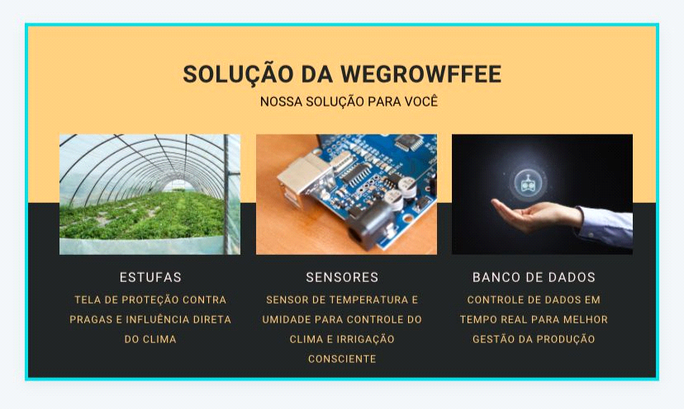

**2 PLANEJAMENTO DO PROJETO**

**2.1 Definição da Equipe do projeto**

Tivemos uma rotatividade de Scrum Master e Product Owner durante o projeto.

* Beatriz de Vincenzo - Banco de dados, Configuração do Zendesk, Documentação e API.
* Daniela Luiza - Banco de dados, API e Documentação.
* Gabriel Vitorino - Site Institucional e API
* João Alvarenga – Manual de Instalação e API.
* Kauê Antonio - Documentação e API.
* Luiz Felipe - Criação do Projeto no Azure, API e GMUD

**2.2 PROCESSO E FERRAMENTA DE GESTÃO DE PROJETOS**

Reuniões e Divisão de tarefas:

As reuniões são de 2 em 2 dias, 3 vezes por semana, de 15 minutos ou mais caso tenha algo que precise de mais tempo, para otimizar a comunicação, repassar as atividades e ter informações suficientes para melhorar e se organizar e colaborar. Oportunidade de entender como anda o desenvolvimento dos integrantes. As tarefas foram divididas com as dificuldades que cada integrante tem para poder aprender e se desafiar tendo o suporte dos integrantes que tem mais conhecimento.

**Ferramenta de gestão Trello:**

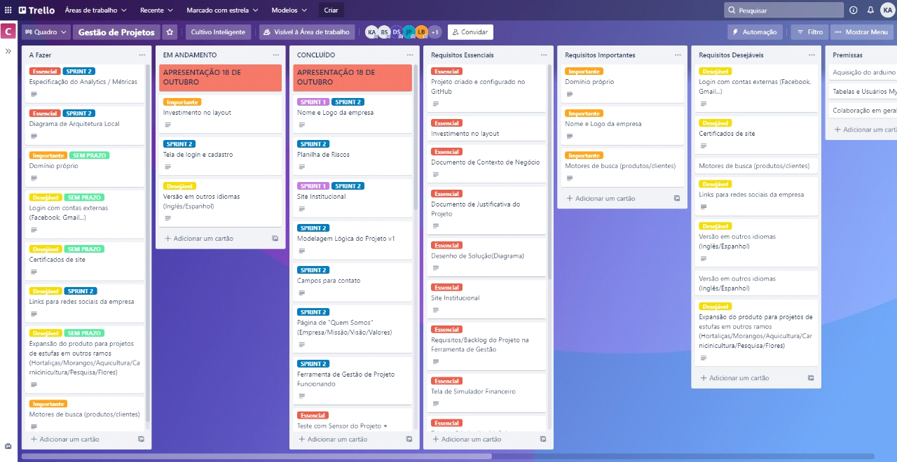

**2.3 Gestão dos Riscos do Projeto**

* Quebra ou queima do arduíno (sensores).
* Perda de conexão com internet.
* Problema com servidor.
* Falha na comunicação entre atendimento e cliente.

**2.4 PRODUCT BACKLOG e requisitos**

Lista dos requisitos, com a classificção de prioridade

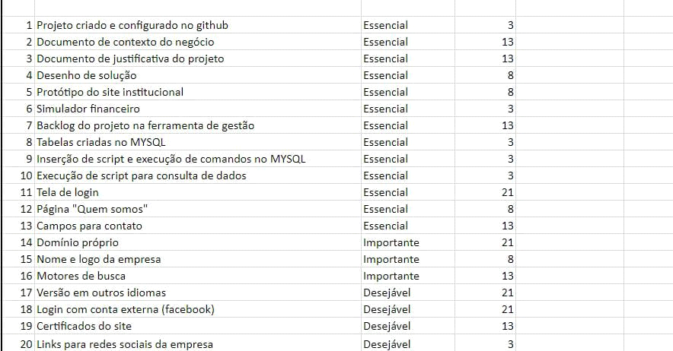

**2.5 Sprints / sprint backlog**

* Trello.
* Tela de login com conexão com o banco.
* Deshboard conectada.

**3 desenvolvimento do projeto**

**3.1 Solução Técnica – Aquisição de dados Arduino/SIMULADOR**

Recolhe os dados analisados do arduino e insere no banco usando uma API Node com conexão com a internet.

**3.2 Solução Técnica - Aplicação**

O site é independente e pega os dados dos gráficos direto do banco de dados em tempo real.

**3.3 Banco de Dados**

Modelo Conceitual:

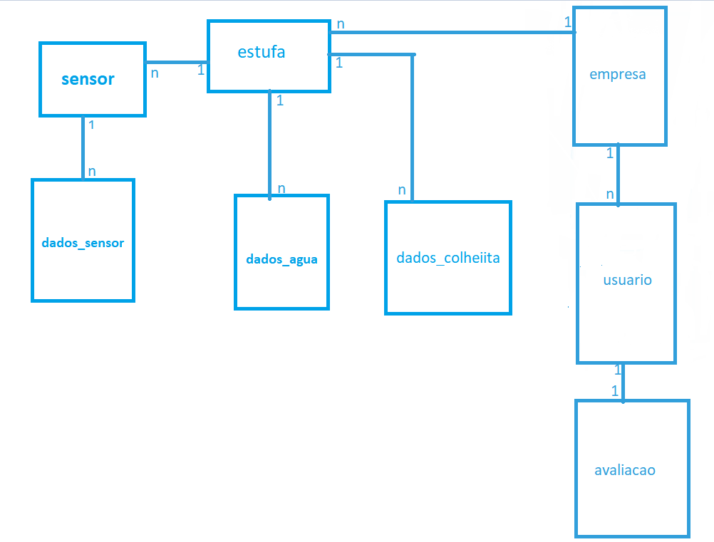

Lógico

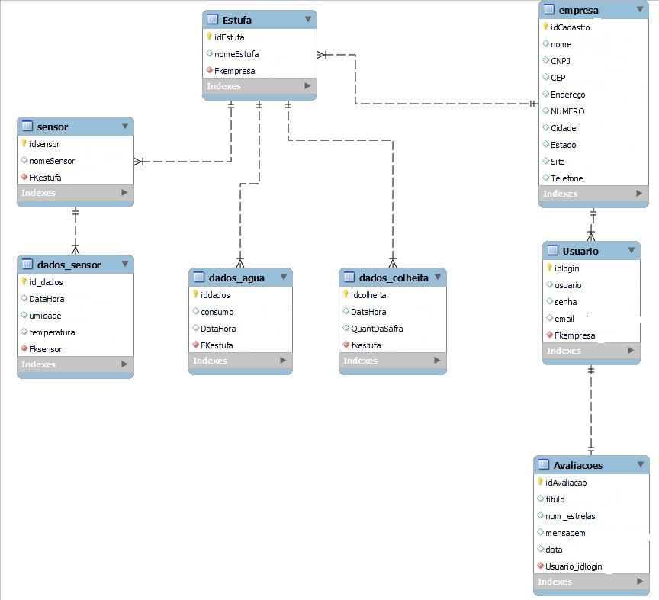

Físico

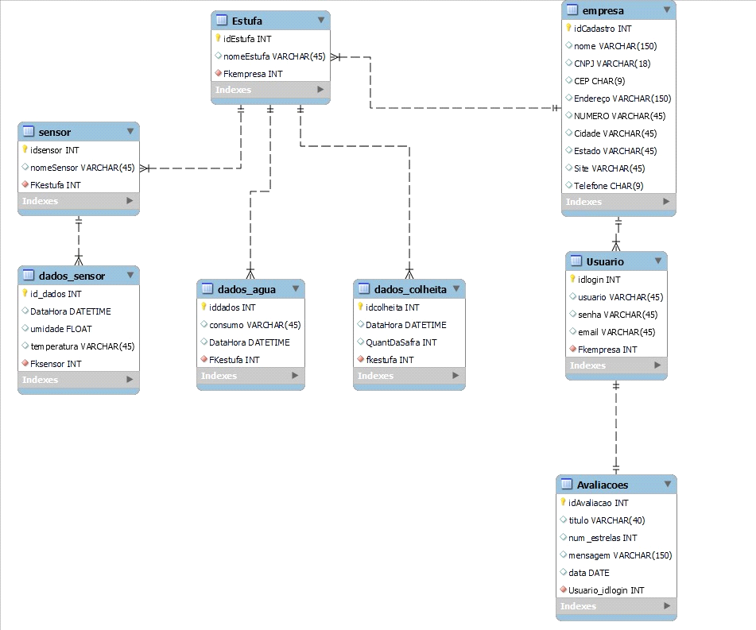

**3.4 Protótipo das telas, lógica e usabilidade**

Quando você abre o site é redirecionado a página inicial. Para poder acessar a deshboard dos gráficos você precisa ter um login.

**Index com chat interativo:**

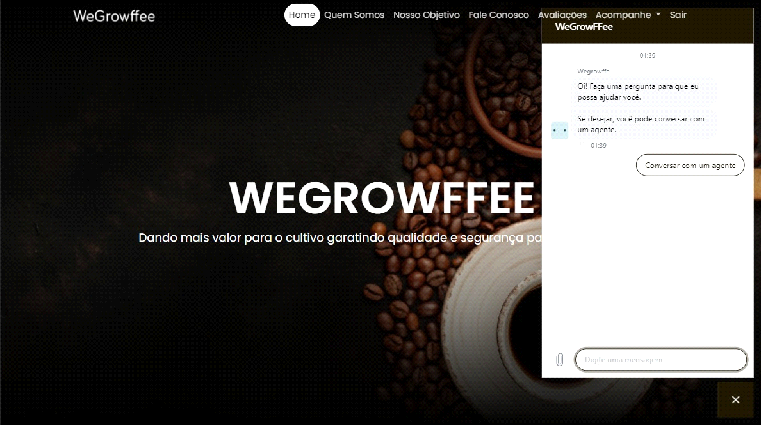

**Prototipo dashboard:**

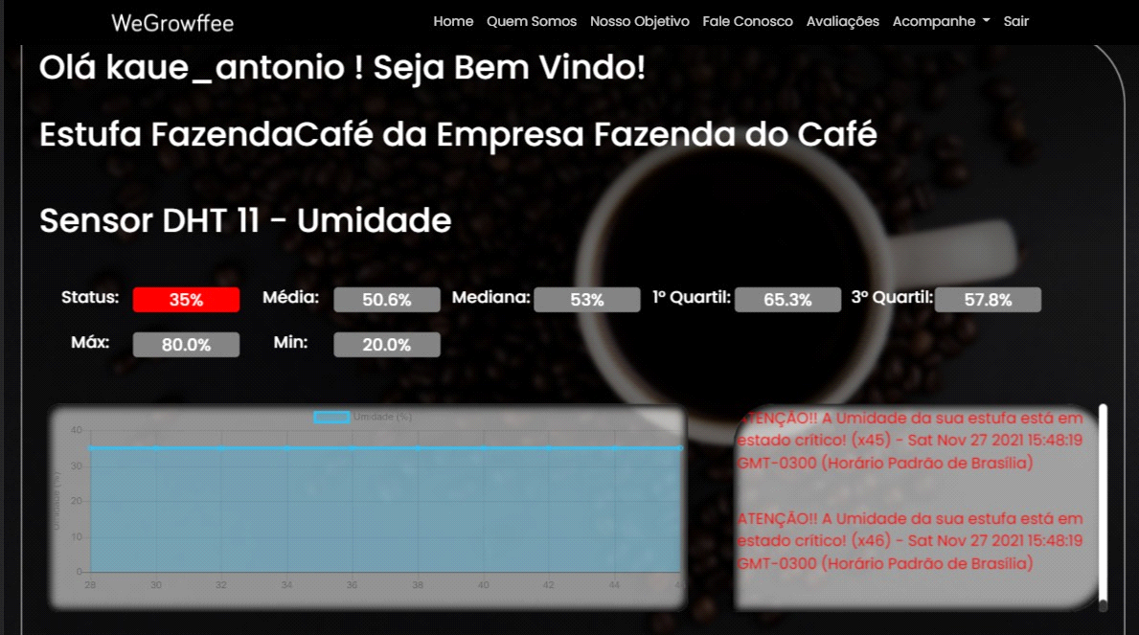

**Login:**

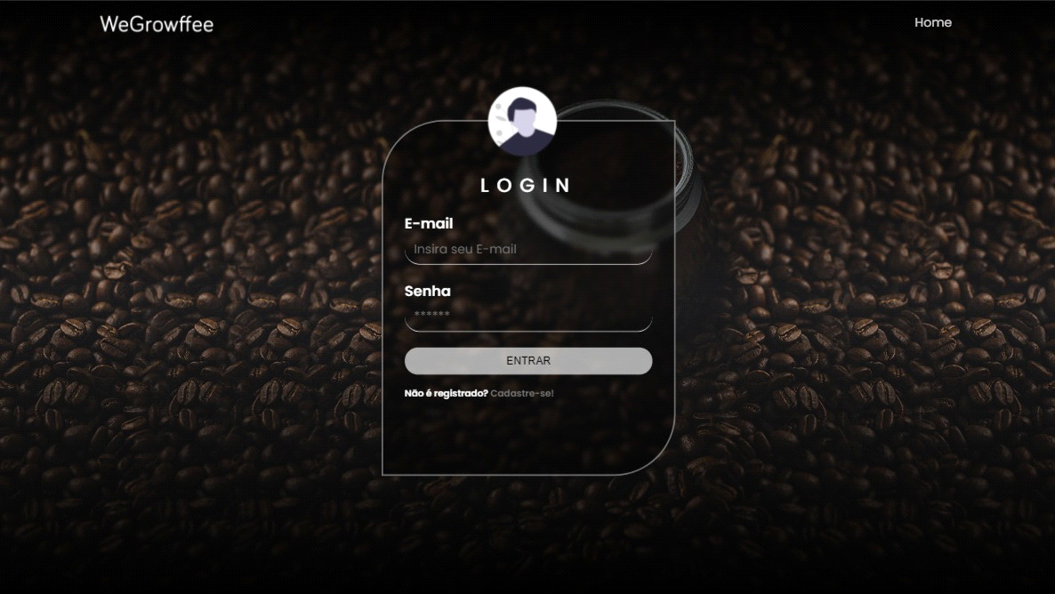

**3.5 MÉTRICAS**

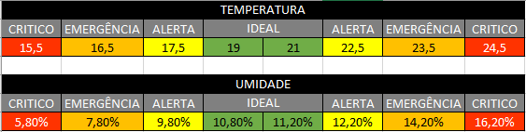

Nossa especialidade é o cultivo de café arábica, que para ter um desempenho ótimo, deve estar numa temperatura ambiente de 21°C, tendo como margem de erro 1°C. Em relação a umidade, o café arábica tem como um ideal de 10,8% a 11,2% para também ter um desempenho além do esperado.

Chegando acima de uma margem de 1,5°C, emite um alerta de instabilidade de temperatura, se a margem aumentar para 2,5°C o sistema já indica que sua planta está em estado de emergência, e assim também aumentando para 3,5°C o estado crítico.

No caso da umidade temos uma margem de 1% o alerta de instabilidade é emitido, também como o estado de emergência é emitido após uma margem de 3% e para estado de emergência a margem é de 5%.

Em temperatura e umidade, temos como o alerta em amarelo, emergência em laranja e crítico em vermelho, para uma boa distinção e fácil interpretação

**4. implantação do projeto**

**4.1 Manual de Instalação da solução**

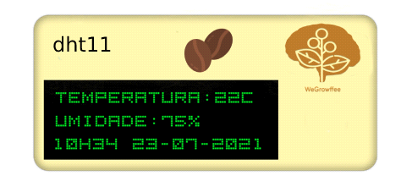

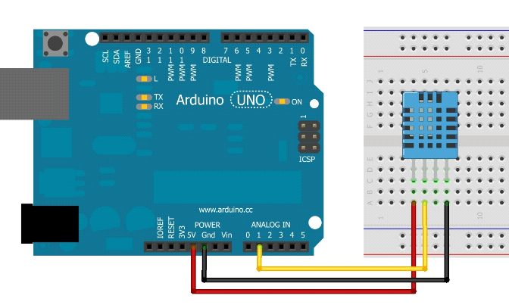

**Informações de Segurança**

* Nunca ultapasse os limites de medida do instrumeto
* Os reparos, as trocas de peças e as calibrações devem ser executados somentos por técnicos qualificados.
* Todo cuidado é necessário com o sensor do instrumento, pois é extremamente sensível e qualquer anormalidade pode resultar em leituras incorretas.
* Antes de usar o termo-higrômetro, examine-o para ver se apresenta alguma anormalidade ou dano. Em caso afirmativo encaminhe-o para a assistência técnica autorizada.
* Não coloque o termo-higrômetro próximo a fontes de calor, pois poderá deformar o gabinete

**Instruções de Operação – Configuração Inicial**

* Conecte o Cabo USB-C no instrumento e em um computador conectado à internet.
* Aperte o botão Power e aguarde inicialização e reconhecimento.
* Uma tela de instalação das configurações aparecerá no computador;
* Siga os passos para realizar a configuração de data, hora e Wi-Fi.
* Pronto! Seu instrumento está pronto para ser fixado em sua estufa.

**Instruções de Operação – Instalação**

* Perfure dois buracos na parede da estufa, com distância de 10cm em linha reta um do outro.
* Coloque as buchas e os parafusos.
* Encaixe s buracos que ficam na parte traseira do instrumento nos parafusos.
* Conecte o cabo de alimentação em uma tomada 110V.
* Aperto o botão Power e aguarde a inicialização;
* O display irá mostrar automaticamente as medidas de umidade e temperatura, hora e data.

**Instruções de Operação – Conectando-se**

* Acesse o nosso portal: wegroffee.com.br/login
* Conecte-se com as suas credenciais de administrador.
* Encontre o campo Conectar Sensor.
* Insira o código encontrado no documento que acompanha o dispositivo.
* Agora seu instrumento está sincronizado com a aplicação online, e todos os dados coletados aparecerão na sua página inicial.
* Tenha uma boa colheita!

**4.2 Processo de Atendimento e Suporte / FERRAMENTA**

**Desenho e apresentação do Processo de Suporte**

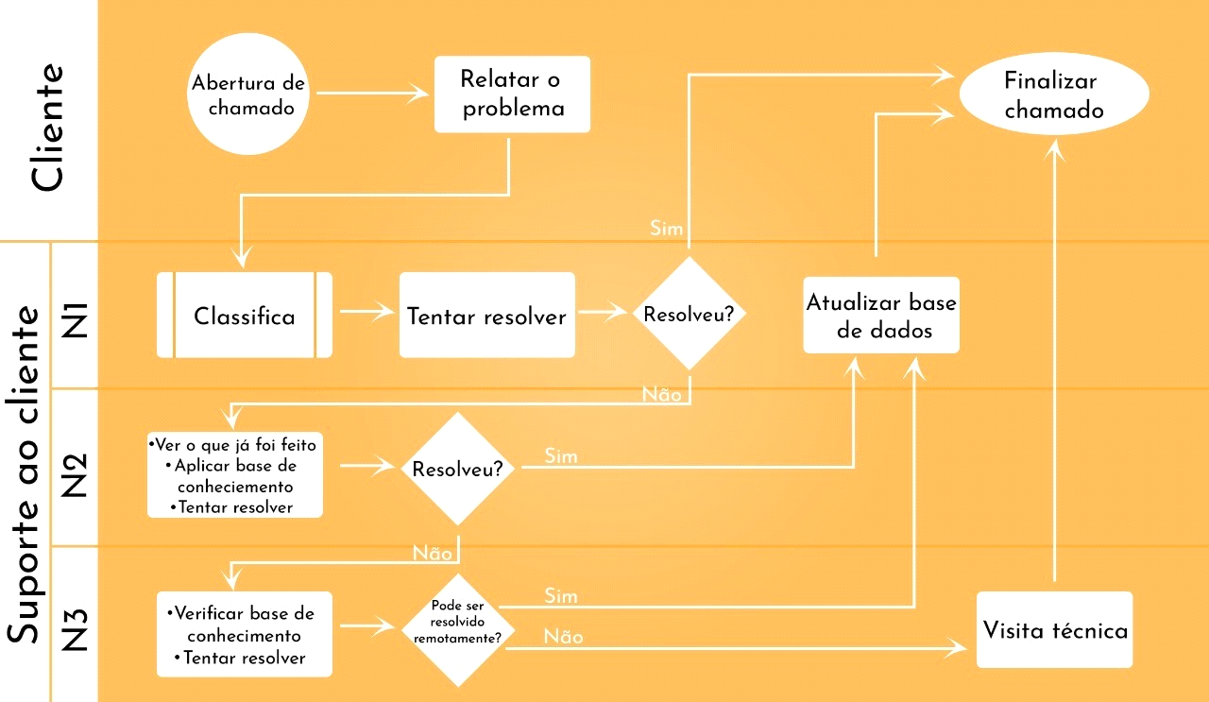

⦁ N1 - É o que classifica e registar o problema e tenta resolver a depender do nível técnico exigido, bem como sua prioridade.

⦁ N2 - É uma pessoa mais especializada tecnicamente que o N1. Busca solucionar o problema de acordo com suas capacidades técnicas e prioridade.

⦁ N3 - É um especialista que faz visitas técnicas e assume problemas de nível técnico avançado.

**Ferramenta utilizada para Help Desk/Suporte: Zendesk**

**5 CONCLUSÕES**

**5.1 resultados**

Cumprimento dos requisitos, performance, usabilidade.

**5.2 Processo de aprendizado com o projeto**

Ao longo do projeto o grupo pôde estabelecer uma boa colaboração, melhoria nas habilidades de comunicação e de trabalho em grupo.

Em termos técnicos, a equipe evoluiu no aprendizado, superando os desafios, aprendendo com os erros sempre buscando melhorias e entregar o melhor resultado.

**5.3 Considerações finais sobre A evolução da solução**

A solução na primeira etapa do projeto contava com elementos menos elaborados e mais simplórios. Ao longo do trabalho, fora evoluindo e abrangendo todos os campos necessários para a solução do problema, partindo desde problemas de nível básico, até os mais avançados. Com o conhecimento técnico mais abrangente, o projeto pôde evoluir e crescer, de forma que seja entregue de forma completa.

**ReferÊncias**

<https://www.agrolink.com.br/noticias/sistema-de-irrigacao-por-gotejamento-podera-ser-alternativa-na-agricultura_212651.html>

<http://www.custoseagronegocioonline.com.br/numero3v10/Artigo%2011%20clima.pdf>

<http://www.custoseagronegocioonline.com.br/numero3v10/Artigo%2011%20clima.pdf>

<https://g1.globo.com/economia/agronegocios/globo-rural/noticia/2021/08/15/geadas-prejudicam-lavouras-de-cafe-em-minas-gerais.ghtml>

<https://g1.globo.com/sp/ribeirao-preto-franca/noticia/2021/07/20/geada-causa-prejuizo-de-r-400-mil-para-produtor-de-cafe-em-franca-sp-inacreditavel.ghtml>